Инструкция пользователя ИС Управления

исполнительной документацией

ООО «Строй Свая»

Версия 1 от 21.11.2023 г.

# Вход в систему

В браузере, в адресной строке введите url: [***http://rharitonov.ru/svaya/?tenant=svaya***](http://rharitonov.ru/svaya/?tenant=svaya)

Введите свои имя пользователя и пароль:

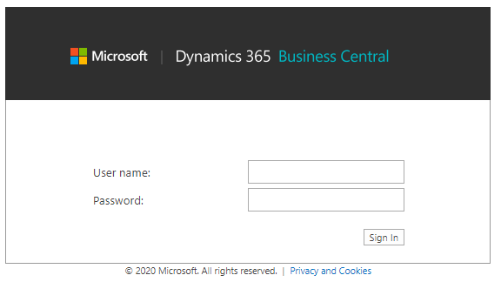

Стартовая страница в данной версии системы должна выглядеть так  
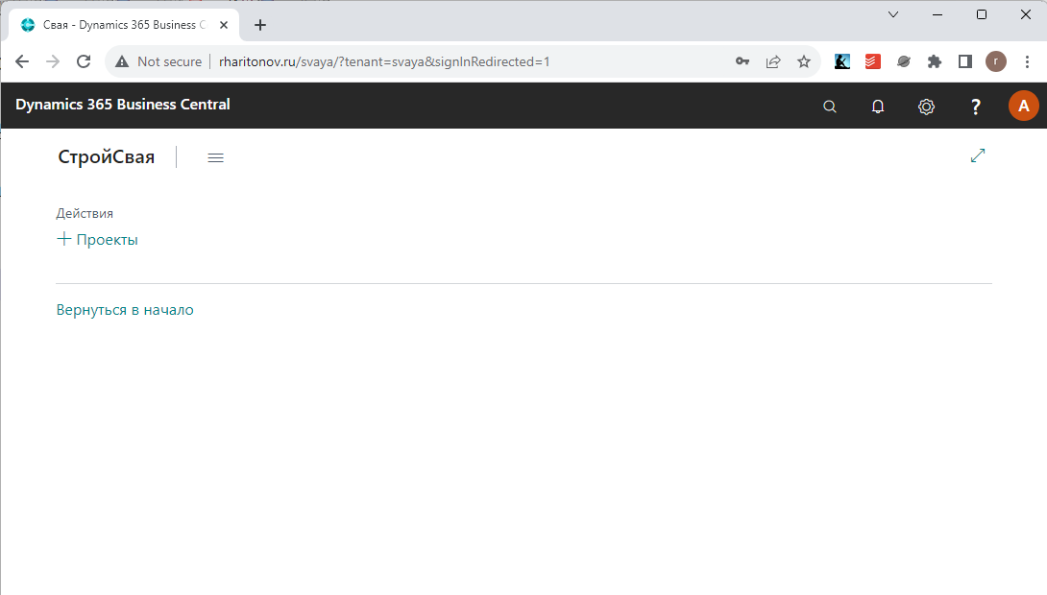

# Создание нового проекта

1. На стартовой странице, под нажмите Проекты. Откроется список уже существующих проектов

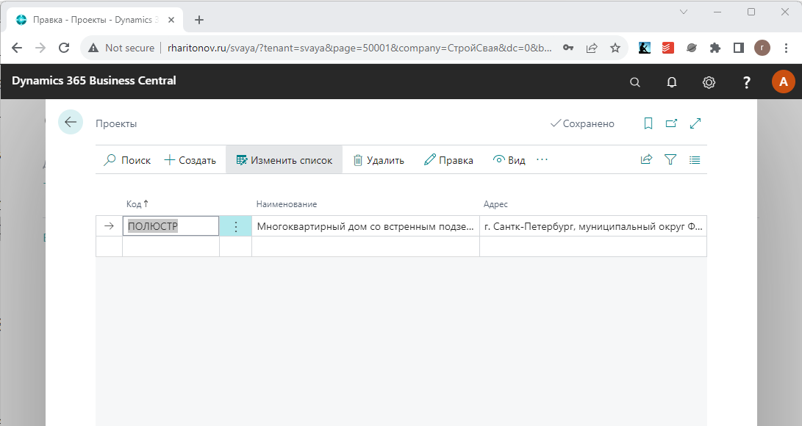

1. Нажмите кнопку **Создать**, и в новой строке заполните поля:
   1. **Код** – короткий идентификатор проекта, например шифр из схемы исполнительной схемы свай. Значение необходимо выбирать общее для всего проекта, включая его этапы, стадии и тд
   2. **Наименование** – Наименование проекта. Данное значение будет использоваться в печатных формах Актов и Журналов
   3. **Адрес** – Адрес реализации проекта, которое так же используется в печатных формах Актов и Жураналов.
2. Нажмите **Вид.** Появится Карточка проекта, в которой надо продолжить настройку проекта

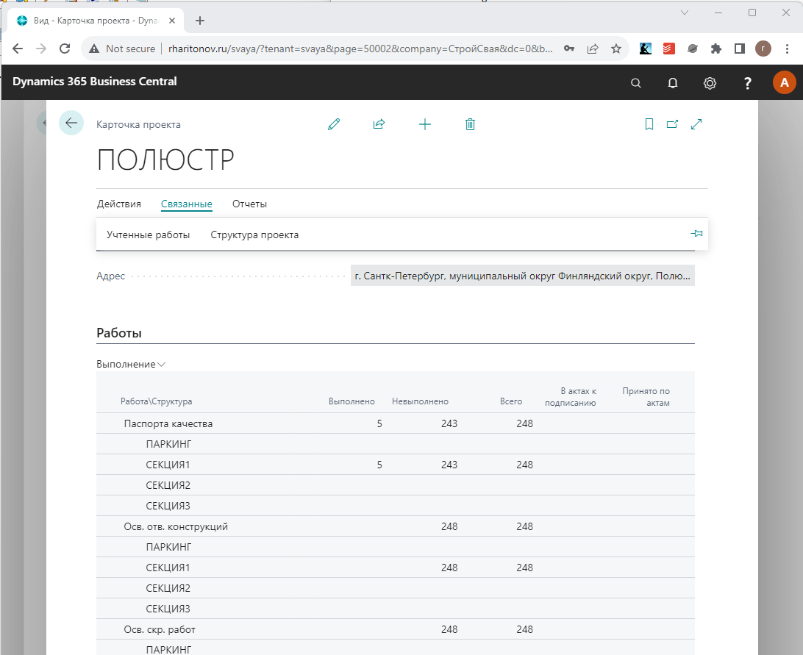

1. Создайте **структуру проекта.** Структура проекта позволять задать логическое деление проекта на этапы, участки, секции. Как правило, структура проекта необходимо, если проект разделен на этапы, с разными сроками выполнения, с разными регулирующим или контролирующими органами/компаниями. Для создания структуры на Карточке проекта нажмите на **Связанные,** далее **Структура проекта.** Задайте структуру заполнив поля **Код Структуры** и **Описание**

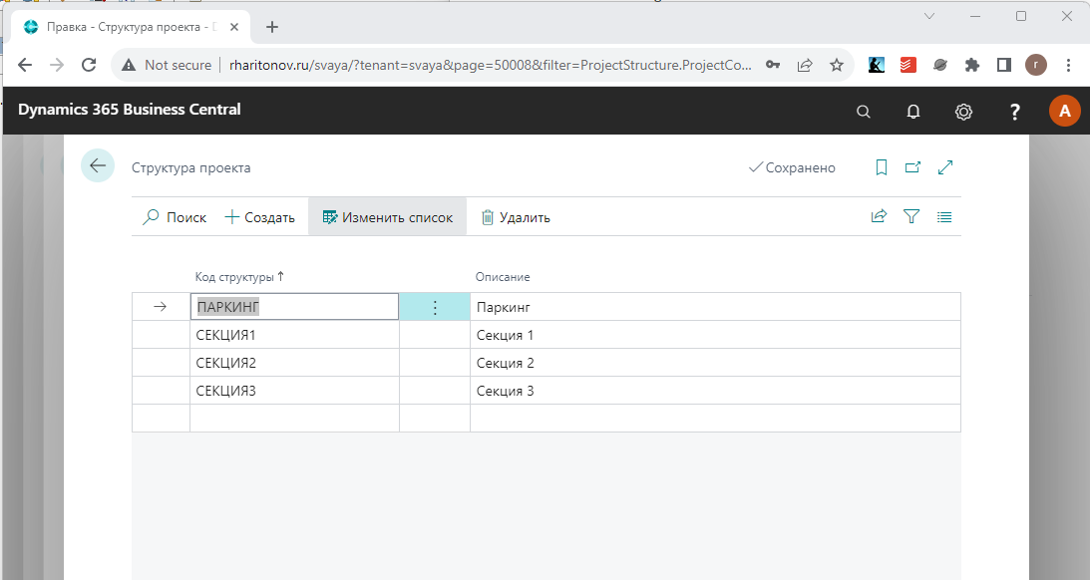

1. Создайте **свайное поле**. Свайное поле является важным элементом системы. Все операции в системе производятся с привязкой к свайному полю, а точнее к номерам свай (их позиции на исполнительной схеме свай). Если на экране отображается страница **Структура проекта**, вернитесь в **Карточку проекта** нажав Esc на клавиатуре. Нажмите **Действия**, далее **Создать свайное поле.**  Задайте строки свайного поля для текущего проекта, указав **Код Структуры проекта** (если она задана для проекта), **Тип Сваи**, а также значения в **Номер сваи с** и **Номер сваи по** для данного типа сваи и данной структуры проекта. Поле Количество свай – расчетное, его заполнять не надо. Важно правильно разделить свайное поле по структуре проекта и типу свай. По завершению ввода информации в свайное поле нажмите **ОК**

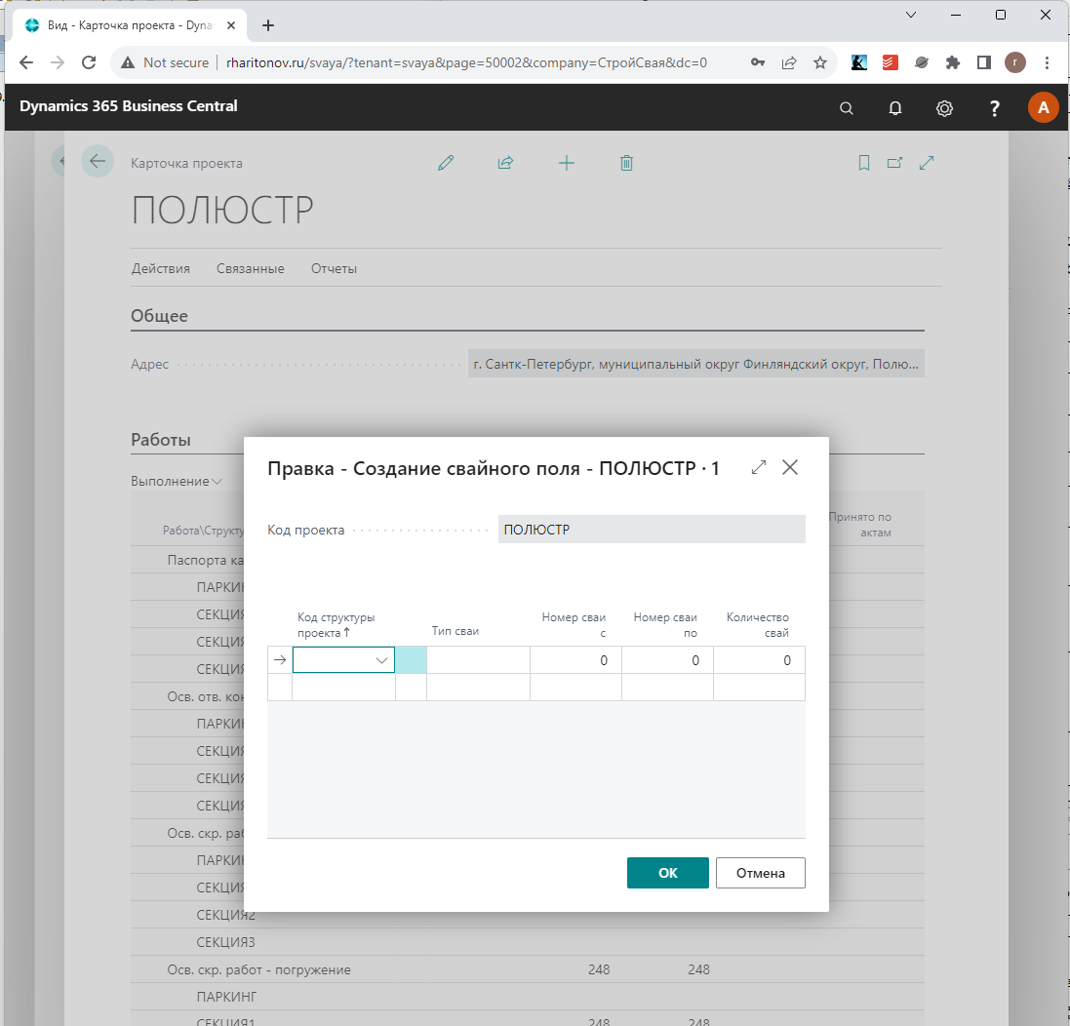

# Журнал входного контроля

## Регистрация паспортов свай

В карточке проекта нажмите **Действия**, далее **Учесть выполнение работ.**  В отобразившемся журнале работ заполните:

* **Тип строки** – паспорта качества
* **Код структуры проекта**
* **Производитель**
* **Номер паспорта**
* **Дата паспорта**
* **Дата учета** – дата приемки свай от производителя или подписания транспортных документов
* **Марка сваи** – марка сваи по паспорту
* **Количество** – количество свай данной марки по паспорту

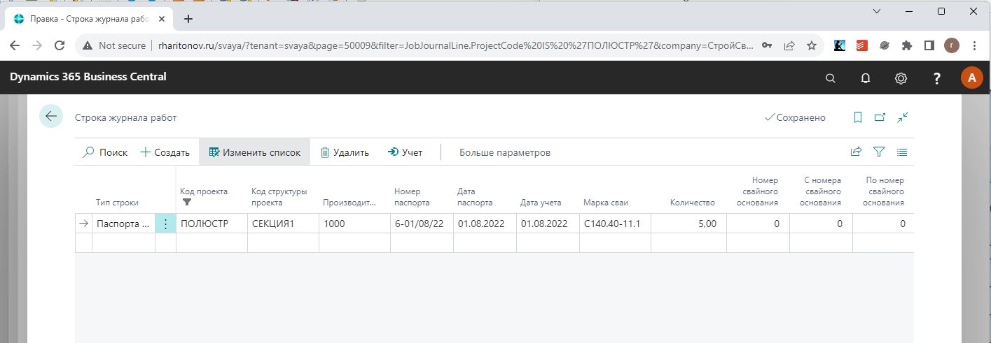

По завершению ввода информации нажмите **Учет.**  На карточке проекта, в строке Паспорта качества появится введенная информация (возможно надо обновить страницу нажав F5 на клавиатуре)

## Печать журанала входного качества

На карточке проекта нажмите **Отчеты**, далее **Печать журнала входящего контроля.** В настроке печати нажмите **Просмотреть и закрыть.**